

POWIATOWY

SZKOLNY ZWIĄZEK SPORTOWY

W MŁAWIE
SZKOLNY ZWIĄZEK SPORTOWY ZIEMIA CIECHANOWSKA
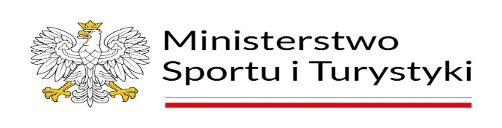

Komunikat Organizacyjny
XXVIII Mazowieckich Igrzysk Młodzieży Szkolnej szkół ponadpodstawowych
w piłce ręcznej dziewcząt
Mława, 20 kwietnia 2026r. (poniedziałek)
Organizator:
SZS W-Wy i Woj. Mazowieckiego Starostwo Powiatowe w Mławie
PSZS w Mławie Urząd Miasta Mława
SZS Ziemia Ciechanowska Mławska Hala Sportowa

Termin i miejsce: Mławska Hala Sportowa w Mławie, ul. Piłsudskiego 33 A
– 20 kwietnia 2026 r., (poniedziałek) godz. 9.00

Uczestnictwo:
W zawodach biorą udział przedstawiciele 8 rejonów i szkół wyłonieni z eliminacji rejonowych. Uczniowie jednej szkoły dziennej. Do weryfikacji – godz. 9.00 należy przedłożyć dokumenty zgodnie z regulaminem SZS W-wy i Woj. Mazowieckiego. Ważna legitymacja szkolna. Kwestię badań lekarskich regulują: rozporządzenie Ministra Zdrowia i Opieki Społecznej z dnia 21 sierpnia 1986 r. i 5 listopada 1992 r. z zakresu opieki zdrowotnej nad uczniami i ich kwalifikacją do zajęć w-f i udziału w zawodach sportowych dla młodzieży szkolnej oraz Ministra Zdrowia z dn. 22.XII.2004 r. w sprawie zakresu i organizacji profilaktycznej opieki zdrowotnej nad dziećmi
i młodzieżą i z dni. 21.III.2007 r. Sposób przeprowadzenia zwodów zależy od liczby zgłoszonych zespołów. Zakaz gry z klejem, gra zgodnie z przepisami ZPR w Polsce, z regulaminem SZS W-wy
i Woj. Mazowieckiego.
Dekoracje: po zakończeniu turnieju – puchary – szkoły – medale indywidualne.
Postanowienia końcowe:
Uczestników zawodów obowiązuje przestrzeganie regulaminów korzystania z obiektów hali sportowej). W przypadku stwierdzenia jakichkolwiek zniszczeń odpowiedzialność ponosi opiekun. Każdego uczestnika obowiązuje zmiana obuwia przy wejściu na halę. Organizator nie ubezpiecza uczestników zawodów i nie ponosi odpowiedzialności za rzeczy zgubione podczas zawodów. Organizator może uzupełnić skład uczestników turnieju.
W przypadku niestosowania się do regulaminu imprez sportowych organizator ma prawo wykluczenia zawodników z udziału w zawodach. Uczestnicy przyjeżdżają na koszt jednostek delegujących.
Zgłoszenia do udziału w turnieju do 15 kwietnia 2026 r.
Obowiązkowa rejestracja w Systemie rejestracji Szkół.
W sprawach spornych nieujętych w regulaminie decyduje organizator.

Roman Soliński, tel.: 508 921 548 Koordynator rejonu Ciechanów
Edward Staniszewski – Prezes Powiatowego SZS w Mławie

